Cambio Climático y Desempeño Financiero Corporativo
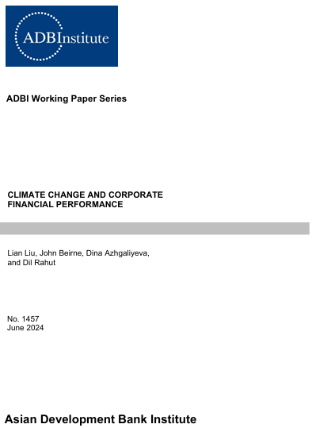
Extracto
Los impactos del cambio climático seguirán empeorando con el aumento de las emisiones de gases de efecto invernadero (GEI) y las temperaturas globales, lo que subraya la creciente necesidad de prever y comprender el impacto de los riesgos del cambio climático en la actividad económica. Utilizando datos trimestrales a nivel de empresa de 173 empresas de la República Popular China (RPC) durante el período Q1 2018-Q2 2022, este estudio estima el impacto de la exposición de las empresas a los riesgos relacionados con el clima en su desempeño financiero. Los resultados indican un notable efecto adverso de la exposición al cambio climático en la tasa de rentabilidad de las empresas, con un desfase de alrededor de dos años. Las empresas ubicadas en las zonas costeras más vulnerables al clima y en las provincias de ingresos altos experimentan impactos negativos relativamente mayores en sus rendimientos financieros. Nuestros hallazgos tienen importantes implicaciones políticas para las empresas que buscan maximizar sus rendimientos a través de mejores esfuerzos de mitigación y adaptación al cambio climático.
Palabras clave: cambio climático, exposición al cambio climático, desempeño financiero corporativo, RPC

1. INTRODUCCIÓN
El cambio climático y el calentamiento global han provocado fenómenos meteorológicos extremos, como el aumento de la temperatura, inundaciones, sequías y aumentos del nivel del mar, lo que ha afectado gravemente a la salud humana, la seguridad alimentaria, los medios de vida y las actividades económicas. Las repercusiones negativas para las economías afectadas son sustanciales, ya que las pérdidas de producción afectan el potencial de crecimiento a largo plazo, provocan una disminución de la inversión y el empleo y obstaculizan el progreso hacia el logro de los Objetivos de Desarrollo Sostenible. Sin una acción climática adecuada y sin una reducción de las emisiones de GEI, los efectos económicos del cambio climático en las economías seguirán empeorando, lo que subraya la creciente importancia de comprender y anticipar el impacto de los riesgos del cambio climático (Dell, Jones y Olken 2014; Mihaylova y Blumer 2022). Este documento examina el impacto de la vulnerabilidad climática de las empresas y la gestión del cambio climático en el rendimiento de las empresas, con especial atención a las empresas ubicadas en zonas costeras vulnerables al clima y en las provincias chinas más prósperas.
Los canales a través de los cuales el cambio climático afecta el desempeño financiero de las empresas están bien documentados en la literatura. El cambio climático podría cambiar el patrón de crecimiento económico de las regiones y las ventajas comparativas (Moyo y Wingard, 2015). Sun et al. (2020) observan que los riesgos asociados al cambio climático influyen en el rendimiento financiero de las empresas a través de una doble vía, que abarca tanto los impactos directos (físicos) como los canales indirectos. Los impactos directos incluyen una amplia gama de consecuencias, incluidas las implicaciones para las operaciones principales, como el daño a los materiales de producción y la infraestructura. Además, las interrupciones en la cadena de valor, como la interrupción del suministro de materias primas, y los efectos de infraestructura, como los daños en las redes de transporte, comunicación y suministro de energía, agravan aún más los desafíos a los que se enfrentan las empresas. Además, Cevik y Miryugin (2023) destacan el desafío que enfrentan las empresas no financieras de los países expuestos al clima para acceder al financiamiento de la deuda. También observan que estas empresas tienden a ser menos productivas y menos rentables que las de países con menor vulnerabilidad al cambio climático.
Los impactos indirectos del cambio climático en el desempeño financiero de las empresas son igualmente significativos. Entre ellas se encuentran las limitaciones de financiación relacionadas con el clima, como la fijación del precio del carbono y otras políticas relacionadas con el clima, que pueden imponer costes y cargas financieras adicionales a las empresas. Además, las consideraciones de reputación desempeñan un papel crucial, ya que cada vez hay una proporción cada vez mayor de inversores que se centran en factores ambientales, sociales y de gobierno corporativo (ESG). Las empresas con malos historiales medioambientales o estrategias inadecuadas de mitigación del cambio climático pueden sufrir daños en su reputación y una disminución de la confianza de los inversores.
Los asuntos legales también contribuyen a los impactos indirectos del cambio climático en el desempeño financiero de las empresas. Los cambios en las leyes o regulaciones relacionadas con el cambio climático, como los estándares ambientales más estrictos o las regulaciones de emisiones, pueden resultar en mayores costos de cumplimiento y responsabilidades legales para las corporaciones. Por ejemplo, Fang, Tan y Wirjanto (2019) muestran cómo los problemas del cambio climático pueden desencadenar regulaciones ambientales y normas sociales más estrictas, lo que conduce a mayores costos de emisiones o menores costos de tecnologías verdes para las empresas. Estos cambios afectan posteriormente a los costes operativos y al rendimiento financiero de las empresas, lo que pone de manifiesto la compleja interacción entre las normativas medioambientales, la innovación tecnológica y los resultados financieros de las empresas (Secinaro et al. 2020).
La mayor parte de la literatura empírica subraya el efecto adverso de la exposición al cambio climático en el rendimiento financiero de las empresas. Utilizando un conjunto de datos de muestra de empresas chinas que cotizan en bolsa entre 2009 y 2021, Wu et al. (2021) investigan el impacto de los riesgos climáticos en el mercado de valores. Sus resultados indican que los mayores riesgos climáticos corporativos conducen a reacciones negativas del mercado en China. Cooper, Raman y Yin (2018) describen el impacto de las emisiones de GEI en la valoración de las empresas, revelando un escenario de doble costo. Señalan que las emisiones de GEI conducen a una reducción en el valor de la empresa debido tanto al flujo de caja negativo anticipado asociado con las emisiones en el futuro como a la disminución de la reputación con respecto a la responsabilidad social corporativa.
Con una mayor concienciación sobre los Objetivos de Desarrollo Sostenible (ODS), cada vez más empresas están adoptando medidas proactivas para abordar los problemas del cambio climático. La literatura empírica encuentra consistentemente una relación positiva entre la gestión del cambio climático y el desempeño financiero de las empresas (Qian, Suryani y Xing 2020). Por ejemplo, Sun et al. (2020) abogan por la adopción de estrategias de bajas emisiones de carbono y la divulgación proactiva de información sobre emisiones para mejorar el valor de la marca corporativa y crear nuevas ventajas competitivas para el desarrollo a largo plazo. De manera similar, Ziegler, Busch y Hoffmann (2011) descubren una correlación positiva entre las respuestas corporativas al cambio climático y el rendimiento de las acciones entre las empresas de energía en los Estados Unidos. Además, el estudio de Perlin et al. (2022) sobre empresas industriales brasileñas concluye que las empresas con un alto grado de prácticas de mitigación y adaptación al cambio climático demuestran un mejor desempeño en el mercado.
La literatura que examina los posibles impactos económicos del cambio climático es grande y está creciendo rápidamente. Sin embargo, la investigación empírica sobre los impactos del cambio climático a nivel de las empresas en la RPC sigue siendo relativamente escasa. Además, la literatura empírica existente basada en datos a nivel de empresa a menudo utiliza una medida de vulnerabilidad climática a nivel de país (Acevedo et al. 2020).1 Dicha medida puede no ser lo suficientemente precisa para evaluar la exposición climática de las empresas, especialmente en países grandes como la República Popular China. Si bien siguen existiendo dificultades para recopilar datos sobre la exposición climática a nivel de las empresas, hay que tener en cuenta que los análisis basados en empresas que utilizan medidas de exposición al clima a nivel de país deben interpretarse con cautela (Bernstein, Gustafson y Lewis 2019; Hong, Li y Xu 2019; Choi, Gao y Jiang 2020).
Centrándose en la RPC, este documento investiga empíricamente el impacto de la exposición de las empresas al cambio climático en el rendimiento financiero de las empresas utilizando un conjunto de datos de panel a nivel de empresa de 173 empresas durante el período del primer trimestre de 2018 al segundo trimestre de 2022. En particular, explota una puntuación de exposición y gestión al cambio climático medida a nivel de empresa, que es una medida más completa que la utilizada por Wu et al. (2022). Más específicamente, este estudio utiliza dos medidas de los riesgos de las empresas para el cambio climático: (i) la puntuación de exposición al cambio climático del Financial Times Stock Exchange (FTSE) y (ii) la puntuación de gestión del cambio climático del FTSE. Nuestros resultados muestran un impacto negativo significativo de la exposición de las empresas al cambio climático en su tasa de rentabilidad, especialmente a largo plazo. El efecto es más sustancial para las empresas de las zonas costeras y las provincias de ingresos altos. Los resultados empíricos implican que las actividades para reducir la exposición al cambio climático (como la integración de consideraciones de riesgo climático en los modelos de negocio y la implementación de iniciativas de reducción de emisiones) podrían mejorar el rendimiento de las empresas.
El estudio hace dos contribuciones a la literatura existente. En primer lugar, se suma al limitado corpus de literatura empírica de la RPC sobre el impacto de la exposición y la gestión del cambio climático en el rendimiento financiero de las empresas. Dada la escasez de este tipo de estudios realizados en China, esta investigación llena un vacío importante en la literatura existente. En segundo lugar, las investigaciones anteriores se centran principalmente en el efecto de los riesgos o políticas relacionados con las emisiones de GEI en el rendimiento financiero de las empresas. Al ampliar la investigación más allá de estas áreas, este estudio amplía el alcance para incluir la exposición y la gestión del cambio climático, proporcionando así una comprensión más completa de los factores que influyen en los resultados financieros de las empresas. Este enfoque holístico ofrece una visión más profunda de la relación multifacética entre el cambio climático y el rendimiento financiero de las empresas. El resto de este documento se estructura de la siguiente manera. En la sección 2 se proporcionan los datos y la metodología. En la sección 3 se analizan los resultados. En la sección 4 se concluye y se formulan recomendaciones de política.

2. DATOS Y METODOLOGÍA
2.1 Variables clave
Para investigar el efecto del cambio climático en el rendimiento financiero de las empresas de la República Popular China, esta investigación utiliza un modelo de panel de efectos fijos a nivel de empresa en un conjunto de datos compuesto por 173 empresas chinas que cotizan en bolsa de 14 provincias. El estudio del impacto del cambio climático en el rendimiento financiero de las empresas en el mercado chino tiene importancia académica debido a la gran importancia económica, la diversidad geográfica y la influencia global de la República Popular China. La República Popular China, como una de las economías más grandes del mundo, ofrece un panorama económico diverso que abarca diversas industrias y regiones. Su diversidad geográfica abarca zonas costeras vulnerables al clima y provincias ricas del interior, lo que brinda una oportunidad única para examinar los impactos diferenciales de la vulnerabilidad climática en las empresas. Nuestro conjunto de datos abarca el período de 2018 a 2022 con una frecuencia trimestral.
Dada la considerable heterogeneidad en los niveles de desarrollo económico y la susceptibilidad ambiental entre las provincias chinas, este estudio incluye además tres subpaneles en el análisis: las provincias costeras, las provincias con mayor PIB per cápita del 25% y las provincias con el 50% del PIB per cápita superior. Este desglose permite un examen más detallado de la forma en que los distintos grados de exposición a los riesgos relacionados con el clima se cruzan con las diferentes condiciones económicas.
Las provincias costeras, por ejemplo, a menudo se caracterizan por una mayor vulnerabilidad al cambio climático debido a su dependencia de las actividades marítimas y su exposición a fenómenos meteorológicos extremos, mientras que las regiones dentro de los percentiles superiores del PIB per cápita pueden exhibir diversos niveles de resiliencia económica y capacidad de adaptación a los impactos climáticos. Al delinear nuestro análisis en estos subpaneles, este estudio tiene como objetivo discernir los efectos diferenciales del cambio climático en el desempeño financiero de las empresas, enriqueciendo así nuestra comprensión de la compleja interacción entre la dinámica climática, la economía regional y los resultados corporativos en el contexto chino. Este enfoque no solo mejora la solidez de nuestros hallazgos, sino que también facilita la identificación de intervenciones políticas específicas y estrategias de adaptación adaptadas a las necesidades regionales específicas, fomentando una gestión de riesgos climáticos más efectiva y vías de desarrollo económico sostenible en la República Popular China.
La principal variable dependiente de interés es el rendimiento de los activos (ROA), que se calcula como la relación entre los ingresos netos de una empresa y el valor contable de sus activos totales. El ROA es una métrica de rendimiento financiero ampliamente aceptada que refleja la rentabilidad y la eficiencia de una empresa en la generación de rendimientos de sus activos (Peters y Mullen 2009; Gallego-Álvarez, García-Sánchez y da Silva Vieira 2014; Sun et al. 2020; Cevik y Miryugin 2023). Proporciona información valiosa sobre la eficacia con la que una empresa está desplegando sus recursos para generar ganancias, independientemente de su tamaño o industria.
Para capturar el impacto del cambio climático en el desempeño financiero de las empresas, este estudio emplea dos variables a nivel de empresa: (i) la puntuación de exposición al cambio climático y (ii) los datos de la puntuación de gestión del cambio climático extraídos de la base de datos FTSE. La puntuación de exposición al cambio climático del FTSE mide la relevancia de una empresa para los riesgos relacionados con el cambio climático y está determinada en gran medida por la actividad industrial y la presencia operativa.
La puntuación de exposición al cambio climático del FTSE evalúa varios factores, como la seguridad alimentaria, la agricultura sostenible, las emisiones de gases de efecto invernadero y el acceso a una energía asequible, fiable, sostenible y moderna. Las puntuaciones de exposición al cambio climático del FTSE suelen oscilar entre 0 y 3, donde 3 es la exposición más alta y 0 indica que el cambio climático no afecta a la empresa. Se considera que las empresas con puntuaciones de exposición más altas son más susceptibles a los riesgos climáticos. La puntuación de gestión del cambio climático del FTSE evalúa los esfuerzos y estrategias de una empresa para gestionar los riesgos y oportunidades relacionados con el clima. Esta puntuación evalúa el compromiso de la empresa con las prácticas de mitigación, adaptación y divulgación del cambio climático. Tiene en cuenta factores como la existencia de una política de cambio climático, la integración de las consideraciones climáticas en las estrategias empresariales, la aplicación de iniciativas de reducción de emisiones y el nivel de transparencia en la presentación de información relacionada con el clima. Las puntuaciones de gestión del cambio climático del FTSE oscilan entre 0 y 5. Una puntuación más alta en la gestión del cambio climático indica que una empresa está tomando medidas proactivas para abordar los riesgos climáticos, incorporando prácticas de sostenibilidad en sus operaciones y alineando su negocio con los objetivos del Acuerdo de París y otros marcos climáticos internacionales. Esta puntuación proporciona a los inversores y a las partes interesadas información valiosa sobre la gestión medioambiental y la sostenibilidad a largo plazo de una empresa.
Los detalles de las definiciones de variables, los estadísticos de resumen descriptivos y la matriz de correlación se proporcionan en el Apéndice A (Tablas A1, A2 y A3). La estadística descriptiva revela patrones notables entre las variables de interés seleccionadas. El PIB medio per cápita de 31069,41, junto con una desviación estándar sustancial de 11762,57, subraya la considerable heterogeneidad económica que prevalece entre las provincias de la República Popular China. La variable de exposición media de 2,13, acompañada de una desviación estándar relativamente pequeña de 0,79, sugiere un alto nivel general de vulnerabilidad al cambio climático entre las empresas que operan en el mercado chino. Del mismo modo, la puntuación media de la dirección de 1,25, combinada con una desviación estándar de 0,94, significa un espectro de calidad de gestión entre las empresas de la muestra y un bajo nivel de gestión del cambio climático. Estas observaciones subrayan colectivamente la naturaleza polifacética del panorama económico y operativo dentro de la RPC. Con base en la matriz de correlaciones, las variables independientes generalmente exhiben correlaciones bajas, lo que sugiere la ausencia de problemas de multicolinealidad. Si bien la conciencia sobre el cambio climático está aumentando entre las empresas chinas, aún no se han implementado las medidas correspondientes para abordar el riesgo climático.
2.2 Metodología Estimamos la siguiente ecuación base (1) para probar el impacto de los factores del cambio climático en el desempeño financiero de las empresas:
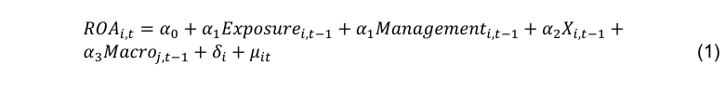
donde i, j y t denotan las empresas, las provincias donde están ubicadas las empresas y los índices de tiempo, respectivamente. Exposición, representa la puntuación de exposición de las empresas a los riesgos del cambio climático. La gestión, que representa la puntuación de gestión de las empresas sobre los riesgos del cambio climático, sustituye la puntuación de exposición para evaluar el efecto de la gestión del cambio climático en el ROA. δ representa un efecto fijo firme, mientras que μ, es el término de error. También ejecutamos especificaciones de regresión para áreas costeras y grupos de altos ingresos y examinamos los efectos retardados del cambio climático utilizando un nivel de rezago más alto, basándonos en la literatura relacionada.
Además, incorporamos una serie de variables de control específicas de la empresa, como el tamaño de la empresa, el crecimiento de los ingresos, la antigüedad de la empresa y el apalancamiento financiero, para tener en cuenta otros factores que pueden influir en el rendimiento financiero de las empresas (Cho y Tsang 2020). El logaritmo natural de los activos totales sirve como métrica para el tamaño de la empresa y es ampliamente reconocido como un factor fundamental que influye en el rendimiento financiero de las empresas. Las empresas más grandes suelen beneficiarse de las economías de escala y ejercen un mayor poder de negociación sobre los proveedores y compradores, lo que puede tener un impacto positivo en el valor de la empresa. En consecuencia, anticipamos una correlación positiva entre el tamaño de la empresa y el ROA.
El apalancamiento financiero, calculado como la relación entre la deuda y el capital, constituye un instrumento crucial para que las empresas determinen las estrategias de financiación e inversión adecuadas. Mantener una estructura de capital estable y óptima es fundamental para mejorar el rendimiento financiero de las empresas. Se prevé que los mayores ingresos se asociarán con un mayor ROA, lo que refleja la capacidad de una empresa para generar mayores beneficios a partir de sus activos.
El cambio climático suele influir en el rendimiento financiero de las empresas a través de canales macroeconómicos, como el desarrollo económico provincial y el impacto de acontecimientos como la COVID-19. La literatura documenta ampliamente los efectos del cambio climático en el desarrollo económico, que a menudo se manifiestan a través de una mayor frecuencia y gravedad de los desastres naturales. Estos eventos pueden interrumpir las actividades económicas, dañar la infraestructura y obstaculizar las operaciones comerciales, lo que afecta la rentabilidad y las perspectivas de crecimiento de las empresas (Volz et al. 2020; Loayza et al. 2012; Raddatz 2009). Incluimos tres factores macroeconómicos internos en la regresión, representados en el vector, la exposición a la COVID-19, el PIB per cápita provincial y la proporción de población urbana en las provincias respectivas. Estas variables ofrecen información sobre las condiciones económicas más amplias que pueden interactuar con el cambio climático para afectar los resultados financieros de las empresas.
La pandemia de COVID-19 ha tenido un profundo impacto en el rendimiento financiero de las empresas a través de varios canales, como interrupciones en las cadenas de suministro, cambios en los comportamientos de los consumidores, desafíos operativos y volatilidad de los mercados financieros. El Índice de Rigurosidad de Oxford4 sirve como indicador de la exposición a la COVID-19, ya que ofrece una evaluación cuantitativa y exhaustiva de la rigurosidad de los esfuerzos gubernamentales para hacer frente a la pandemia, como las restricciones de viaje, las políticas de confinamiento, etc. (Hale et al. 2021). Los datos de COVID-19 no están disponibles a nivel de empresa porque dichas restricciones relacionadas con COVID se implementaron a nivel provincial.
Debido a las variaciones en el desarrollo económico entre las diferentes provincias de la República Popular China, es importante tener en cuenta e incorporar factores macroeconómicos específicos relacionados con cada provincia al analizar los factores que afectan al rendimiento financiero de las empresas: el PIB per cápita provincial y la proporción de población urbana. Un PIB per cápita provincial más alto indica un mercado de consumo más grande con mayor poder adquisitivo. Es probable que las empresas que operan en provincias con un PIB per cápita más alto se beneficien de una mayor demanda de los consumidores, lo que se traducirá en mayores ingresos por ventas y oportunidades potenciales de crecimiento. Además, el PIB provincial per cápita puede reflejar las condiciones económicas generales y el clima de inversión. Un PIB per cápita más alto sugiere una economía más desarrollada y próspera, que puede atraer más inversiones nacionales y extranjeras. Un mejor clima de inversión, incluido el acceso al capital, la infraestructura y la mano de obra calificada, puede influir positivamente en el desempeño financiero de una empresa al proporcionar recursos para la expansión, la innovación y las mejoras de la productividad.
De acuerdo con la literatura existente, el impacto de los factores del cambio climático en el desempeño financiero de las empresas puede exhibir diferentes dinámicas en horizontes de corto y largo plazo. En particular, es posible que los factores del cambio climático no produzcan efectos inmediatos a corto plazo en el rendimiento financiero de una empresa. Sin embargo, estos efectos en las métricas de rendimiento financiero tienden a materializarse con un desfase temporal. En concreto, los estudios de Hang, Geyer Klingeberg y Rathgeber (2019) y Hart y Ahuja (1996), indican que normalmente se requiere un periodo de aproximadamente dos años antes de que los impactos en el rendimiento financiero se hagan evidentes.
A la luz de estos hallazgos, nuestro análisis de regresión incorpora un enfoque estratégico para dar cuenta de este desfase temporal. En el modelo de regresión de línea base, introducimos un desfase de un período para las variables de cambio climático y otras variables para mitigar los problemas de endogeneidad. Además, para tener en cuenta el impacto retardado del cambio climático en el rendimiento de las empresas, exploramos una regresión en la que las variables del cambio climático se retrasan en ocho períodos (es decir, ocho trimestres o dos años). Este marco de doble regresión nos permite examinar de manera exhaustiva los posibles efectos retardados en el tiempo de los factores del cambio climático en el desempeño financiero de las empresas.

3. ANÁLISIS EMPÍRICO Y DISCUSIÓN
En la Tabla 1 se presentan los principales resultados sobre el impacto de la exposición y la gestión del cambio climático en el desempeño financiero de las empresas. Además de la estimación de referencia en todas las empresas, probamos las especificaciones basadas en subpaneles de empresas en áreas costeras, las áreas con el 25% más alto del PIB per cápita y las áreas con el 50% del PIB per cápita más alto.
De la Tabla 1 se desprende que el impacto de la exposición y la gestión de las empresas al cambio climático en el desempeño financiero de las empresas no es estadísticamente significativo, lo que implica que los factores del cambio climático no afectan el desempeño financiero de las empresas en el corto plazo, es decir, con un desfase de un trimestre. Sobre la base de la literatura, se entiende comúnmente que el horizonte de duración puede ser más largo, y algunos estudios indican que podrían pasar alrededor de dos años para que el rendimiento financiero se vea afectado (Hang, Geyer-Klingeberg y Rathgeber 2018; Hart y Ahuja 1996). Como enfoque alternativo, exploramos una regresión en la que las variables del cambio climático tienen un retraso de dos años, mientras que otras variables aún tienen un retraso de un período. En la Tabla 2 se presentan los resultados de la regresión de las especificaciones alternativas de la línea base.
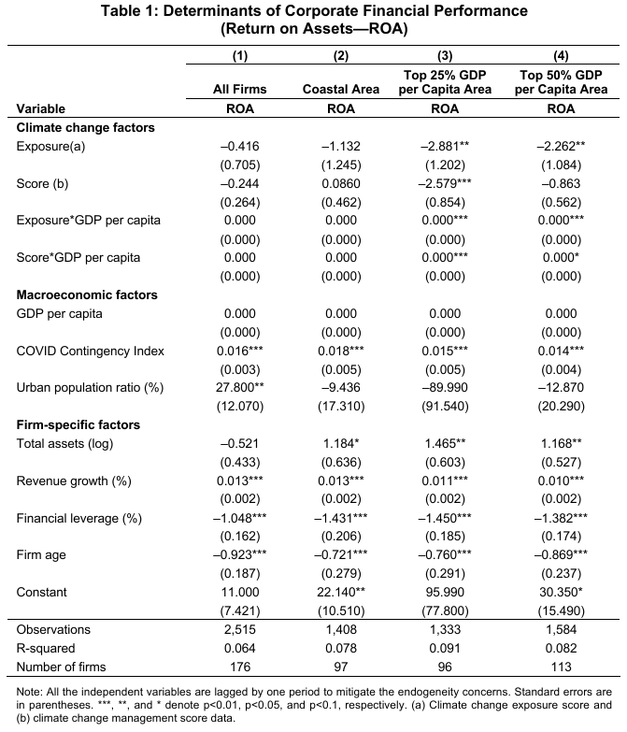
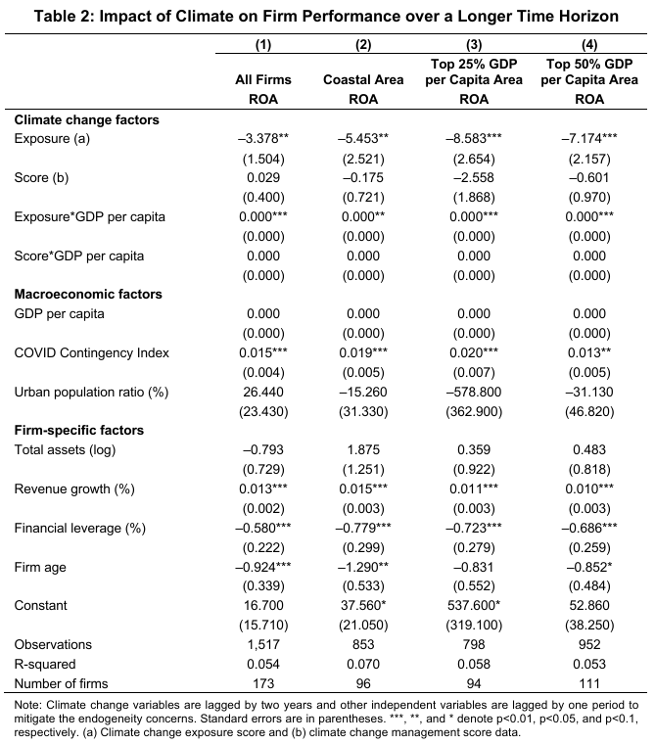
Los resultados de la Tabla 2 muestran que la exposición de las empresas al cambio climático tiene un impacto estadísticamente significativo (con un nivel de significación del 95%) y negativo en el rendimiento financiero de las empresas, lo que está en línea con la investigación de Cevik y Miryugin (2023). Los coeficientes estimados para la exposición al cambio climático muestran una mayor magnitud en las provincias costeras y de ingresos más altos, lo que sugiere un efecto adverso más pronunciado en el desempeño financiero de las empresas en las zonas costeras y las provincias con un ingreso per cápita más alto. Esto implica que las empresas situadas en zonas costeras y provincias caracterizadas por un mayor ingreso per cápita experimentan una disminución desproporcionadamente mayor en el rendimiento financiero atribuible a la exposición al cambio climático. La disparidad observada en el impacto de la exposición al cambio climático en el desempeño financiero, con mayor importancia en las provincias costeras y de ingresos más altos, subraya la intrincada interacción entre la dinámica económica regional y las vulnerabilidades ambientales en el contexto del cambio climático. Las provincias costeras, caracterizadas por su mayor susceptibilidad a los riesgos relacionados con el clima debido a factores como su dependencia económica del comercio marítimo, los patrones de urbanización y la exposición a fenómenos meteorológicos extremos, muestran una sensibilidad más pronunciada a los cambios en las condiciones climáticas. Al mismo tiempo, las provincias de ingresos más altos, que suelen estar dotadas de mayores recursos y resiliencia de la infraestructura, pueden, no obstante, manifestar una mayor sensibilidad a los efectos del cambio climático debido a sus complejas interdependencias económicas y a la dependencia de la infraestructura de los activos costeros.
Sin embargo, el impacto de la gestión del cambio climático no es significativo. La puntuación de exposición al cambio climático incorpora el desempeño ambiental real de las empresas en relación con las emisiones de GEI, el consumo de energía, la seguridad alimentaria, la sostenibilidad agrícola y el acceso a energía asequible, confiable, sostenible y moderna. Sin embargo, la puntuación de la gestión del cambio climático mide el compromiso de las empresas con la mitigación y adaptación al cambio climático e incluye la existencia de una política de cambio climático, la integración de las consideraciones climáticas en las estrategias empresariales, la implementación de iniciativas de reducción de emisiones y el nivel de transparencia en la presentación de información relacionada con el clima. Por lo tanto, la vulnerabilidad y exposición de las empresas al cambio climático afectan negativamente su desempeño financiero. Por el contrario, el compromiso de las empresas con la mitigación y adaptación al cambio climático no tiene un impacto significativo en su desempeño financiero. La falta de significación en la medición de la gestión climática podría estar relacionada con los efectos de la duración, por lo que dichos impactos en el rendimiento de las empresas podrían tardar más en materializarse. Además, el esfuerzo de una empresa puede ser demasiado pequeño para lograr una reducción de las emisiones de GEI y, por lo tanto, el efecto de mitigación. Para esta mitigación, se necesitan los esfuerzos de todas las empresas del mundo.
Los resultados empíricos sugieren que las actividades que reducen la exposición al cambio climático (como la integración de la consideración climática en las estrategias comerciales y la implementación de iniciativas de reducción de emisiones) podrían mejorar el desempeño de las empresas, especialmente para las empresas ubicadas en áreas costeras y provincias de ingresos más altos.

4. CONCLUSIÓN E IMPLICACIONES POLÍTICAS
Con el aumento de las emisiones de gases de efecto invernadero, el cambio climático se acelerará y empeorará, lo que provocará la pérdida de vidas y propiedades. Por lo tanto, es imperativo prever y comprender el impacto de los riesgos del cambio climático en la actividad económica. Utilizando un conjunto de datos trimestrales a nivel de empresa de la RPC durante el período Q1 2018-Q2 2022, este documento estima el impacto de la exposición y la gestión de las empresas a los riesgos relacionados con el clima (como el compromiso con la mitigación, adaptación y divulgación del cambio climático) en su desempeño financiero.
El presente estudio pone de relieve dos conclusiones que tienen implicaciones políticas cruciales. En primer lugar, la exposición de las empresas al cambio climático tiene un impacto perjudicial en su rendimiento financiero. Sin embargo, el efecto es estadísticamente significativo solo en un horizonte de tiempo más largo. Por el contrario, el impacto de la gestión del cambio climático en el rendimiento de las empresas no es estadísticamente significativo en absoluto. Este resultado podría deberse a que los compromisos asumidos por las empresas con las prácticas de mitigación, adaptación al cambio climático y divulgación de información (como la política corporativa de cambio climático, la integración de las consideraciones climáticas en las estrategias comerciales, la implementación de iniciativas de reducción de emisiones y el nivel de transparencia en la presentación de información relacionada con el clima) pueden verse superados por los efectos de la exposición que son negativos o no lo suficientemente importantes como para reflejarse en los resultados financieros de las empresas. rendimiento.
En segundo lugar, el impacto negativo de la exposición al cambio climático en el rendimiento financiero es relativamente mayor para las empresas situadas en las zonas costeras y las provincias de ingresos más altos, que son contribuyentes fundamentales a la producción del PIB de la República Popular China. El mensaje clave de nuestros hallazgos se relaciona con motivar a las empresas a tomar medidas climáticas, lo que impulsaría su desempeño financiero y ayudaría a contribuir al logro de objetivos globales más amplios en la transición hacia las cero emisiones netas de carbono y el desarrollo sostenible. Dada la importante contribución económica de las regiones costeras, es imperativo aplicar medidas específicas para contrarrestar los efectos adversos de la vulnerabilidad al cambio climático en estas zonas. Los responsables de la formulación de políticas deben dar prioridad a las iniciativas destinadas a mejorar la resiliencia climática, promover prácticas de desarrollo sostenible e invertir en infraestructura para mitigar los riesgos económicos que plantea el cambio climático en las regiones costeras. Además, fomentar la innovación y la adopción de tecnología puede ayudar a reforzar la resiliencia de las economías costeras y facilitar su transición hacia un futuro con bajas emisiones de carbono y resiliente al clima. Al superar los desafíos singulares a los que se enfrentan las zonas costeras, los responsables de la formulación de políticas pueden salvaguardar su prosperidad económica y promover el desarrollo sostenible en estas regiones críticas.
El retraso con el que la exposición al clima afecta el rendimiento de las empresas implica que las empresas deben mirar hacia el futuro y ser proactivas en sus esfuerzos por aliviar su exposición al cambio climático. Si bien es posible que los eventos relacionados con el clima no tengan impactos perjudiciales en el ROA de las empresas a corto plazo, debe evitarse la complacencia en la adopción de medidas afirmativas. Dado que la exposición relacionada con el clima afecta al rendimiento de las empresas a través de canales macroeconómicos y relacionados, tomará tiempo para materializarse, será clave contar con una perspectiva a más largo plazo sobre la incorporación de los riesgos climáticos en los modelos de negocio. Este es el caso, en particular, de las empresas de las provincias costeras y más prósperas.
Por último, otras medidas específicas deben tener como objetivo invertir en iniciativas de desarrollo de capacidades y transferencia de conocimientos que puedan ayudar a las empresas a comprender y abordar mejor las implicaciones del cambio climático para su rendimiento financiero, fomentando la resiliencia y la adaptación en el sector empresarial. Estas medidas tienen como objetivo colectivo mitigar los impactos negativos del cambio climático en el desempeño financiero de las empresas y aumentar la resiliencia frente a los riesgos futuros del cambio climático.

REFERENCIAS
Acevedo, S., M. Mrkaic, N. Novta, E. Pugacheva y P. Topalova. 2020. Los efectos de los choques climáticos en la actividad económica: ¿cuáles son los canales de impacto? Revista de Macroeconomía 65: 103207. https://doi.org/10.1016/j.jmacro.2020.103207.
Bernstein, A., M. T. Gustafson y R. Lewis. 2019. Desastre en el horizonte: el efecto de los precios del aumento del nivel del mar. Revista de Economía Financiera 134(2): 253–272. https://doi.org/10.1016/j.jfineco.2019.03.013.
Cevik, S., y F. Miryugin. 2023. Rogue Waves: cambio climático y desempeño de las empresas. Estudios Económicos Comparativos 65(1): 29–59. https://doi.org/10.1057/s41294-022-00189-0.
Cho, E. y Tsang, A., 2020. Responsabilidad social corporativa, estrategia de producto y valor de la empresa. Revista de Estudios Financieros de Asia-Pacífico 49(2): 272–298. https://doi.org/10.1111/ajfs.12291.
Choi, D., Z. Gao y W. Jiang. 2020. Atención al Calentamiento Global. Revista de Estudios Financieros 33(3): 1112–1145. https://doi.org/10.1093/rfs/hhz086.
Cooper, S. A., K. K. Raman y J. Yin. 2018. ¿Efecto Halo o Efecto Ángel Caído? Valor de la empresa: consecuencias de las emisiones de gases de efecto invernadero y reputación de la responsabilidad social corporativa. Revista de Contabilidad y Políticas Públicas 37(3): 226–240. https://doi.org/10.1016/j.jaccpubpol.2018.04.003.
Dell, M., B. F. Jones y B. A. Olken. 2014. ¿Qué aprendemos del clima? La nueva literatura sobre el clima y la economía. Revista de Literatura Económica 52(3): 740–798. https://doi.org/10.1257/jel.52.3.740.
Fang, M., K. S. Tan y T. S. Wirjanto. 2019. Gestión Sostenible de Portafolios bajo Cambio Climático. Revista de Finanzas Sostenibles e Inversión 9(1): 45–67. https://doi.org/10.1080/20430795.2018.1522583.
Gallego-Álvarez, I., I. M. García-Sánchez y C. da Silva Vieira. 2014. Cambio climático y desempeño financiero en tiempos de crisis. Estrategia Empresarial y Medio Ambiente 23(6): 361–374. https://doi.org/10.1002/bse.1786.
Hale, T., N. Angrist, R. Goldszmidt, B. Kira, A. Petherick, T. Phillips, S. Webster, E. Cameron-Blake, L. Hallas, S. Majumdar y H. Tatlow. 2021. A Global Panel Database of Pandemic Policies (Una base de datos de panel global de políticas pandémicas) (Oxford COVID-19 Government Response Tracker). Naturaleza Comportamiento Humano 5(4): 529–538. https://doi.org/10.1038/s41562-021-01079-8.
Hang, M., J. Geyer-Klingeberg y A. W. Rathgeber. 2019. Es simplemente cuestión de tiempo: un metaanálisis de la causalidad entre el desempeño ambiental y el desempeño financiero. Estrategia Empresarial y Medio Ambiente 28(2): 257–273. https://doi.org/10.1002/bse.2215.
Hart, S. L. y G. Ahuja. 1996. ¿Vale la pena ser verde? Un examen empírico de la relación entre la reducción de emisiones y el rendimiento de la empresa. Estrategia Empresarial y Medio Ambiente 5(1): 30–37. https://doi.org/10.1002/(SICI)1099-0836(199603)5:13.0.CO; 2-Q.
Hong, H., F. W. Li y J. Xu. 2019. Riesgos climáticos y eficiencia del mercado. Revista de Econometría 208(1): 265–281. https://doi.org/10.1016/j.jeconom.2018.09.015.
Loayza, N. V., E. Olaberria, J. Rigolini y L. Christiaensen. 2012. Desastres naturales y crecimiento: más allá de los promedios. Desarrollo Mundial 40(7): 1317-1336. https://doi.org/10.1016/j.worlddev.2012.03.002.
Mihaylova, I., y A. Blumer. 2022. Enfoques analíticos para la estimación del riesgo relacionado con el clima de las actividades crediticias de los bancos comerciales: desafíos, oportunidades y el camino a seguir. Revista de Finanzas Sostenibles e Inversión 1–5. https://doi.org/10.1080/20430795.2019.1704160.
Moyo, M., y Wingard, H. C. 2015. Una evaluación del impacto del cambio climático en el desempeño financiero de las empresas sudafricanas. Revista de Gobernanza y Regulación 4(2-1): 49–62. https://doi.org/10.22495/jgr_v4_i2_p5.
Perlin, A. P., C. M. Gomes, F. D. Motke, I. Kruglianskas y F. C. Zaluski. 2022. Mitigación del cambio climático, prácticas de adaptación y desempeño empresarial en empresas industriales brasileñas. Sostenibilidad 14(18): 11506. https://doi.org/10.3390/su141811506.
Peters, R. y M. R. Mullen. 2009. Algunas evidencias de los efectos acumulativos de la responsabilidad social empresarial en el rendimiento financiero. Revista de Negocios Globales 3(1): 1–14.
Qian, W., A. W. Suryani y K. Xing. 2020. ¿Importa el rendimiento del carbono para los rendimientos del mercado durante los cambios en la política climática? Pruebas de Australia. Revista de Producción Limpia 259: 121040.
Raddatz, C. E. 2009. La ira de Dios: Costos macroeconómicos de los desastres naturales. Serie de Documentos de Trabajo de Investigación de Políticas 5039. Washington, DC: Banco Mundial. https://elibrary.worldbank.org/doi/abs/10.1596/1813-9450-5039.
Secinaro, S., V. Brescia, D. Calandra y B. Saiti. 2020. Impacto de las políticas de mitigación del cambio climático en el rendimiento financiero de las empresas: basado en la evidencia de las empresas europeas que cotizan en bolsa. Responsabilidad Social Empresarial y Gestión Ambiental 27: 2491–2501. https://doi.org/10.1002/csr.1971.
Sun, Y., Y. Yang, N. Huang y X. Zou. 2020. Los impactos de los riesgos del cambio climático en el desempeño financiero de la industria minera: evidencia de empresas que cotizan en bolsa en China. Política de Recursos 69: 101828. https://doi.org/10.1016/j.resourpol.2020.101828.
Volz, U., J. Beirne, N. Ambrosio Preudhomme, A. Fenton, E. Mazzacurati, N. Renzhi y J. Stampe. 2020. Cambio climático y riesgo soberano. Londres: SOAS University of London; Tokio: Instituto del Banco Asiático de Desarrollo; Singapur: Fondo Mundial para la Naturaleza de Singapur; y Berkeley, CA: Cuatro Veintisiete. https://doi.org/10.25501/SOAS.00033524.
Wu, N., W. Xiao, W. Liu y Z. Zhang. 2022. Riesgo climático corporativo y reacción del mercado bursátil a los informes de rendimiento en China. Investigación en Ciencias Ambientales y Contaminación 29: 53801–53820. https://doi.org/10.1007/s11356-02219479-2.
Ziegler, A., T. Busch y V. H. Hoffmann. 2011. Respuestas corporativas divulgadas al cambio climático y el rendimiento de las acciones: un análisis empírico internacional. Economía de la Energía 33: 1283-1294. https://doi.org/10.1016/j.eneco.2011.03.007.

